Муниципальное бюджетное дошкольное образовательное учреждение

«Танзыбейский детский сад»

Исследовательский проект

«Снег, снежок, белая метелица»

Выполнили:

Юдаков Артем Андреевич 7лет,

Гладенкова София Валерьевна 5лет.

Руководитель:

Казимухаметова Т.А.

Танзыбей 2023г.

Введение

Мы очень любим зиму! Вы спросите, почему мы ее любим? Ведь зима – самое веселое время года: можно лепить снеговика, кататься на лыжах, коньках, санках, ледянках; играть в снежки.И конечно зимой – самый любимый праздник – Новый год!Зима – это самое красивое время года: все кругом сказочно – белоснежно…(Рис.1,2)

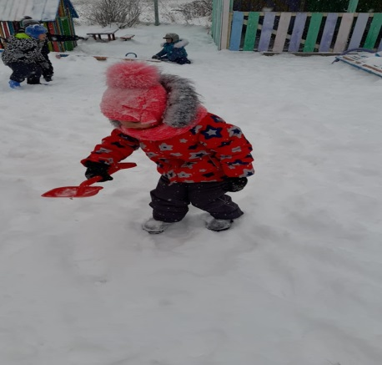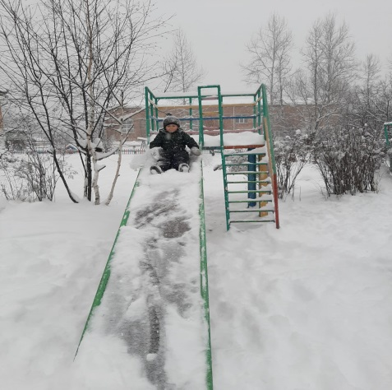

Рис.1Рис.2

- Нам стало интересно узнать, что такое снег.

- Почему он белый, почему скрипит и почему его нельзя есть?

Цель: Мы решили найти ответы на свои вопросы.

Актуальность работы заключается в том, что мы очень любим зиму, а снег бывает только зимой! Мы уже в старшей – подготовительной группе, а о нем мало знаем.

Задачи исследования:

- Узнать почему – почему нельзя есть снег;

- Узнать, из чего состоит снег, почему он белый;

- Узнать почему он скрипит.

Приемы и методы исследования:

- Эксперименты;

- Беседы со взрослыми, наблюдения;

- Работа с художественной литературой;

- Анализ и обобщение материалов.

Гипотеза: Снег играет важную роль в жизни человека и природы. Мы совместно с воспитателем и родителями проводили исследование снега, опыты и эксперименты, изучая познавательную литературу.

Наш план работы:

- Беседа со взрослыми, посмотреть научные фильмы, почитать книги, рассмотреть иллюстрации.

- Провести эксперименты, наблюдения, исследования.

- Изготовить альбом по данной теме.

- Подвести итоги, сделать выводы.

Основное содержание:

От взрослых мы узнали, что: снег – это твердые атмосферные осадки, падающие из облаков в виде снежинок.

Снежинка состоит из мелких кристалликов льда. Передвигаясь в облаке вверх и вниз, она попадает в условия с разной температурой, количеством водяного пара и форма снежинок меняется. (Рис.3)

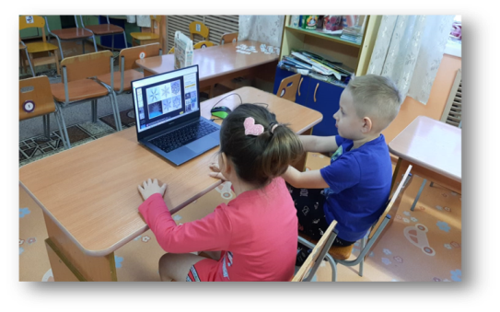

Рис.3

Вот так становятся разными снежинки. В природе нет одинаковых снежинок.

Снежинка очень легкая, масса одной снежинки от 0, 001г.

Снежинки падают на землю и лежат в сугробах беспорядочно. Каждая снежинка – это маленькая льдинка! А еще они отражают свет в разные стороны, а когда весь свет отражается, мы видим снег белым. На северном полюсе очень много снега! Как бы туда попасть! (Рис.4)

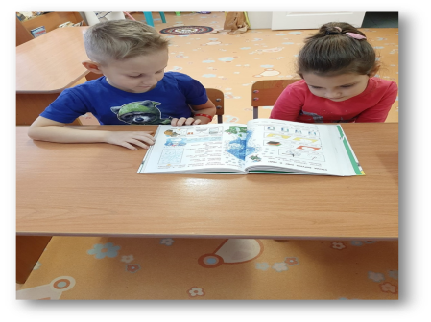

Рис.4

Скрипит снег под ногами только в морозную погоду, потому что снежинка состоит из множества кристаллов льда, примерзших друг к другу.

- И когда мы идем, под давлением, эти кристаллы с хрустом ломаются, а так как их очень много, то мы и слышим этот звук.

Из снега можно сделать дождь. Для этого надо набрать его в ладоши и подбросить вверх! Он мягко упадет на землю, потому что снег сыпучий и легкий.

–А если его взять голыми руками, то руки замерзнут, потому что снег холодный. Поэтому мы всегда надеваем варежки!

Снег не имеет формы. Он легко принимает форму того предмета. В который попадет. Или мы можем его туда положить, например в формочку. Только лучше, чтобы снег был рыхлым. Таким он бывает в оттепель. (Рис.5,6)

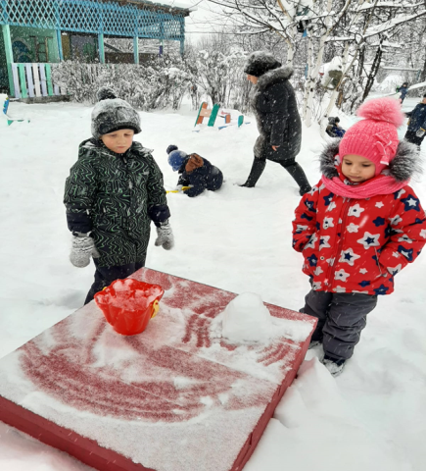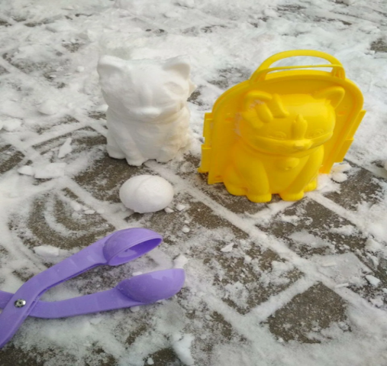

Рис.5 Рис.6

Воспитатель всегда нам напоминает, как правильно и быстро одеться. Первым делом нам – детям нужно запомнить, что надевать шапку, рукавицы и застегиваться, нужно не выходя из помещения, чтобы холодный воздух не проник под одежду.

А еще Татьяна Алексеевна говорит, как нужно вести себя на улице. Но самое главное, она говорит, что нельзя есть снег! Мы знаем, что снег холодный и можно заболеть. А почему? Вот мы и решили выяснить это при помощи экспериментов…

Эксперимент№1

Почему снег белый?

- Для эксперимента мы взяли полиэтилен, он прозрачный. Затем Артем порезал его на мелкие кусочки и положил на тарелочку.

- Каждый кусочек полиэтилена – модель снежинки.

Результат: Наш снег белого цвета, а снежинки плоские.

Вывод: Снег белый, потому что каждая снежинка отражает солнечный свет в разные стороны. Свет, рассеивается. Так получается белый цвет. Вот почему в солнечную погоду снег блестит, даже приходится жмуриться. (Рис.7)

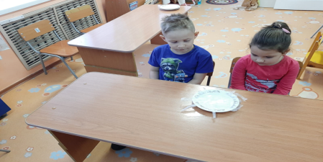

Рис.7

Эксперимент№2

Свойства снега.

Мы набрали в прозрачные стаканы снега и занесли его в помещение. Прошло немного времени и снег растаял.

Результат: В тепле снег тает.

Вывод: Снег превращается в талую воду. Вот откуда весной столько воды на улице! (Рис.8,9)

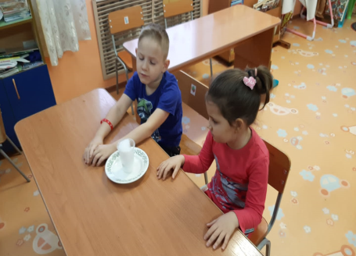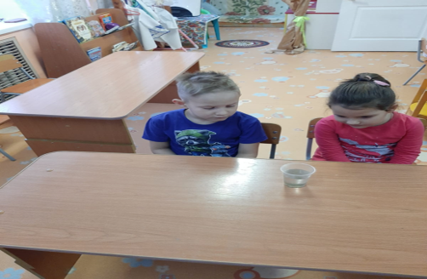

Рис.8 Рис.9

Эксперимент№3

Исследование талой воды.

Стакан талой воды процедили через фильтр – сложенную марлю белого цвета.

Результат: На марле остается мусор.

Вывод: Значит, раз талая вода грязная, значит и снег грязный. (Рис.10)

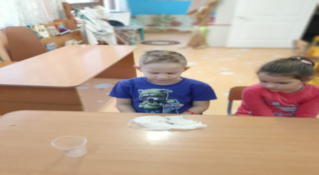

Рис.10

Мы со своими мамами изготовили альбом и назвали его «Снег, снежок, белая метелица». В этом альбоме поместили стихи, загадки, пословицы о зиме, снеге и, конечно свои рисунки. (Рис. 11,12)

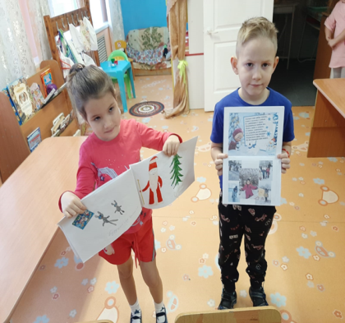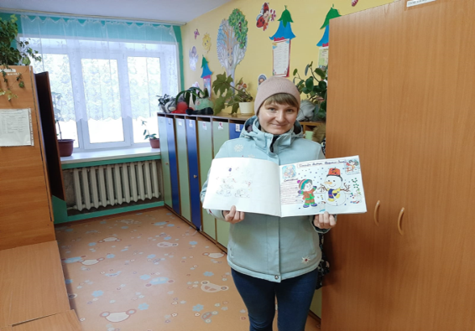

Рис.11 Рис.12

Результат

Мы узнали:

- Почему снег белый;

- Почему снег скрипит;

- Почему нельзя есть снег

Мы изучили:

Свойства снега.

Выводы:

В ходе исследовательской деятельности гипотеза подтвердилась: все знания, которые получили, очень интересны. Мы – участники – получили большое удовольствие, так как это дает возможность делать что – то интересное самостоятельно! С полученными знаниями мы можем поделиться в группе с детьми.

Список используемой литературы:

\* Интернет – ресурсы http://yandes.ru

\* Т. Гризик: « Познаю мир» Развивающая игра для детей 5-7 лет

\* Детские энциклопедии Издательство « Мир энциклопедий Аванта +»